**Secretaría de Desarrollo Social del Gobierno del Estado de Sonora**

**Dirección General de Programas Sociales.**

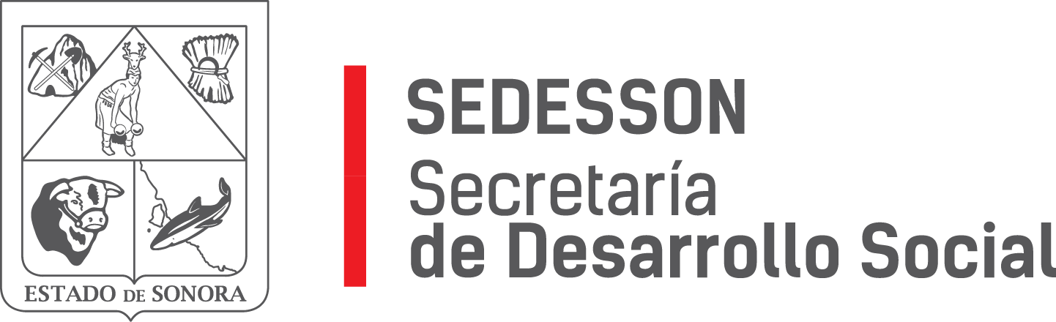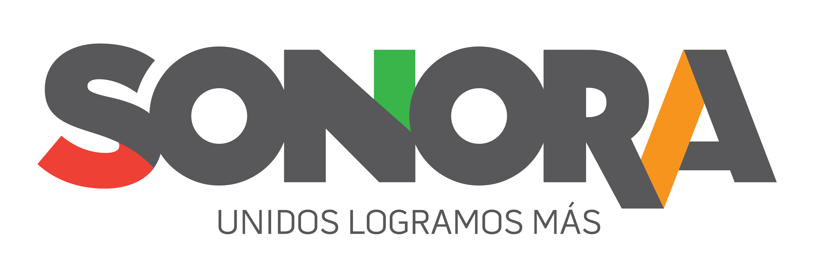

Paseo de Río Sonora Norte No 76, segundo piso, local 301, La Gran Plaza, colonia Proyecto Rio Sonora, C.P. 83200, Teléfono: 01800 507 92 22. Hermosillo, Sonora, México.

**RESPUESTA FOLIO: 01658119**

En atención a su solicitud presentada vía Plataforma Nacional de Transparencia Sonora, donde requiere: saber los programas de ayuda y apoyos sociales en los municipios de Navojoa y Guaymas.

Por medio del presente me permito informarle que los tipos de Programas Sociales que la Secretaría de Desarrollo Social del Gobierno del Estado de Sonora opera en los municipios de Navojoa y Guaymas son los Programas **SOY PILAR** y **TIEMPO AL TIEMPO**.

Sin otro particular de momento, estamos a sus apreciables órdenes.